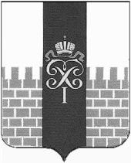

МУНИЦИПАЛЬНЫЙ СОВЕТ

МУНИЦИПАЛЬНОГО ОБРАЗОВАНИЯ ГОРОД ПЕТЕРГОФ
Р Е Ш Е Н И Е

24 ноября 2022 года | № 46
О внесении изменений и дополнений в решение МС МО г. Петергоф от 25.12.2014 г. № 50 «Об утверждении Порядка определения границ прилегающих к некоторым организациям и объектам территорий, на которых не допускается розничная продажа алкогольной продукции на территории муниципального образования город Петергоф» с изменениями, внесёнными решениями МС МО г. Петергоф от 17.12.2015 г. № 59, от 23.06.2016 г. № 42, от 20.04.2017 г. № 22, от 21.09.2017 г. № 55, от 27.09.2018 г. № 63, от 24.11.2019 г. № 24, от 19.11.2020 г. № 50, от 23.11.2021 г. № 39
В соответствии с Федеральным законом от 22.11.1995 № 171-ФЗ «О государственном регулировании производства и оборота этилового спирта, алкогольной и спиртосодержащей продукции и об ограничении потребления (распития) алкогольной продукции», Законом Санкт-Петербурга от 23.09.2009 № 420-79 «Об организации местного самоуправления в Санкт-Петербурге» и на основании Устава внутригородского муниципального образования города федерального значения Санкт-Петербурга город Петергоф

РЕШИЛ:

- Внести в решение МС МО г. Петергоф от 25.12.2014 г. № 50 «Об утверждении Порядка определения границ прилегающих к некоторым организациям и объектам территорий, на которых не допускается розничная продажа алкогольной продукции на территории муниципального образования город Петергоф» с изменениями, внесёнными решениями МС МО г. Петергоф от 17.12.2015 г. № 59, от 23.06.2016 г. № 42, от 20.04.2017 г. № 22, от 21.09.2017 г. № 55, от 27.09.2018 г. № 63, 24.11.2019 г. № 24, от 19.11.2020 г. № 50, от 23.11.2021 г. № 39, следующие изменения:
1.1. в наименовании Решения МС МО г. Петергоф от 25.12.2014 г. № 50 «Об утверждении Порядка определения границ прилегающих к некоторым организациям и объектам территорий, на которых не допускается розничная продажа алкогольной продукции на территории муниципального образования город Петергоф» слова «муниципального образования город Петергоф» заменить словами «внутригородского муниципального образования города федерального значения Санкт-Петербурга город Петергоф»;
1.2. в преамбуле Решения МС МО г. Петергоф от 25.12.2014 г. № 50 «Об утверждении Порядка определения границ прилегающих к некоторым организациям и объектам территорий, на которых не допускается розничная продажа алкогольной продукции на территории муниципального образования город Петергоф» слова «Постановлением Правительства Российской Федерации от 27.12.2012 № 1425 «Об определении органами государственной власти субъектов Российской Федерации мест массового скопления граждан и мест нахождения источников повышенной опасности, в которых не допускается розничная продажа алкогольной продукции, а также определении органами местного самоуправления границ прилегающих к некоторым организациям и объектам территорий, на которых не допускается розничная продажа алкогольной продукции» заменить словами «Постановлением Правительства РФ от 23.12.2020 № 2220 «Об утверждении Правил определения органами местного самоуправления границ прилегающих территорий, на которых не допускается розничная продажа алкогольной продукции и розничная продажа алкогольной продукции при оказании услуг общественного питания», слова «муниципального образования город Петергоф» заменить словами «внутригородского муниципального образования города федерального значения Санкт-Петербурга город Петергоф»;
1.3. в пункте 1 Решения МС МО г. Петергоф от 25.12.2014 г. № 50 «Об утверждении Порядка определения границ прилегающих к некоторым организациям и объектам территорий, на которых не допускается розничная продажа алкогольной продукции на территории муниципального образования город Петергоф» слова «муниципального образования город Петергоф» заменить словами «внутригородского муниципального образования города федерального значения Санкт-Петербурга город Петергоф»;
1.4. в Порядке определения границ, прилегающих к некоторым организациям и объектам территорий, на которых не допускается розничная продажа алкогольной продукции на территории муниципального образования город Петергоф (далее – Порядок):
1.4.1. в наименовании Порядка слова «муниципального образования город Петергоф» заменить словами «внутригородского муниципального образования города федерального значения Санкт-Петербурга город Петергоф»;
1.4.2. в пункте 1 Порядка слова «муниципального образования город Петергоф» заменить словами «внутригородского муниципального образования города федерального значения Санкт-Петербурга город Петергоф»;
1.4.3. в приложении 5-1 к Порядку в наименовании Схемы «Государственное бюджетное общеобразовательное учреждение Средняя общеобразовательная школа №319 Петродворцового района Санкт-Петербурга» добавить слова «имени Героя Российской Федерации Д.А. Соловьева»;
1.4.4. в приложении 42 к Порядку в наименовании Схемы «Государственное бюджетное общеобразовательное учреждение средняя общеобразовательная школа № 529 Петродворцового района Санкт-Петербурга» добавить слова «имени Героя Российской Федерации Д.А. Опарина»;
1.4.5. в приложении 84 к Порядку в наименовании Схемы «Государственное бюджетное общеобразовательное учреждение средняя общеобразовательная школа № 412 Петродворцового района Санкт-Петербурга» добавить слова «имени М.А. Аветисяна»;
1.4.6. Порядок дополнить приложением 82-1 (Широкая улица, дом 8) (Приложение 1 к настоящему решению на 3 листах);
2. Настоящее решение вступает в силу со дня опубликования.
3. Контроль за исполнением настоящего решения возложить на председателя постоянного комитета МС МО г. Петергоф по городскому хозяйству, предпринимательству и потребительскому рынку Герасимову О.А.

Глава муниципального образования
город Петергоф, исполняющий полномочия
председателя Муниципального Совета А.В. Шифман

Приложение 1
к решению МС МО г. Петергоф
от 24 ноября 2022 года № 46

Приложение 82-1 (Широкая улица, дом 8) 3 листа

Схема
границ прилегающих территорий, на которых не допускается продажа алкогольной продукции
Санкт-Петербург, город Петергоф, Широкая улица, дом 8
Спортивный комплекс без трибун для зрителей ГБУ СШОР Петродворцового района Санкт-Петербурга.

Текущий масштаб 1:1 500
1- ВХОД

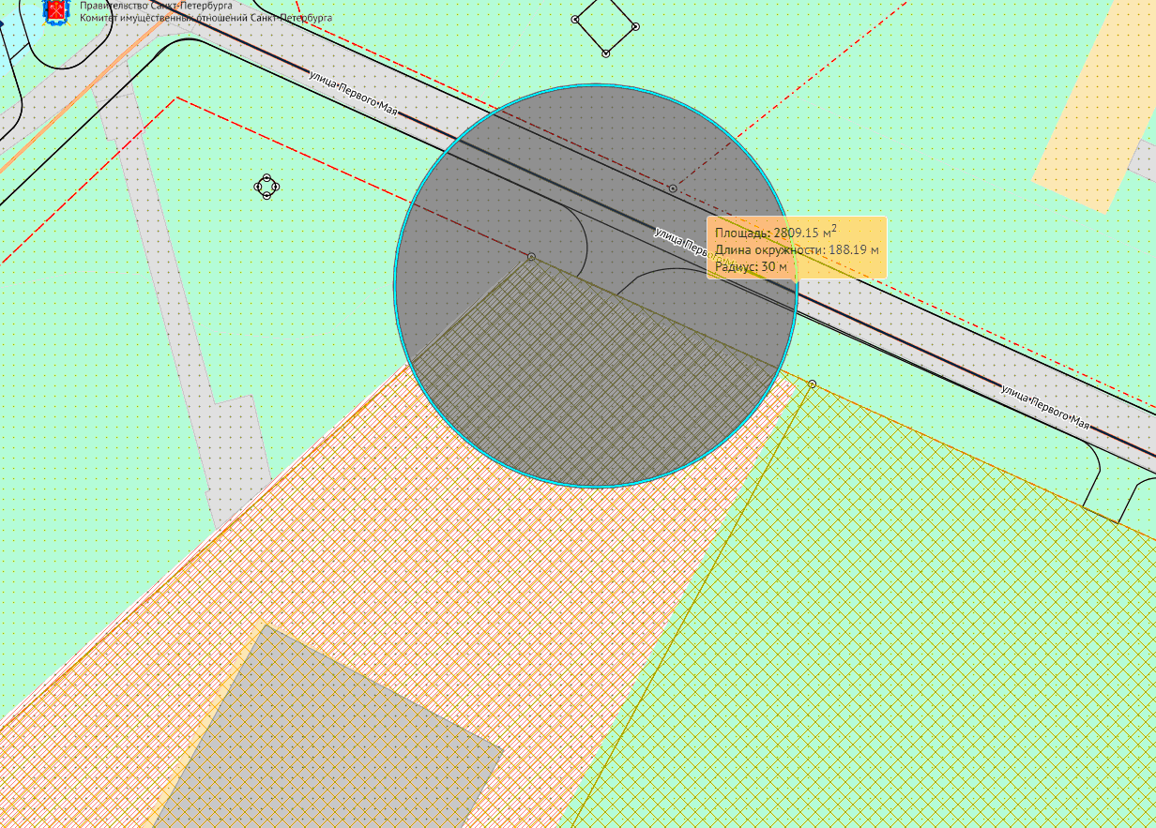

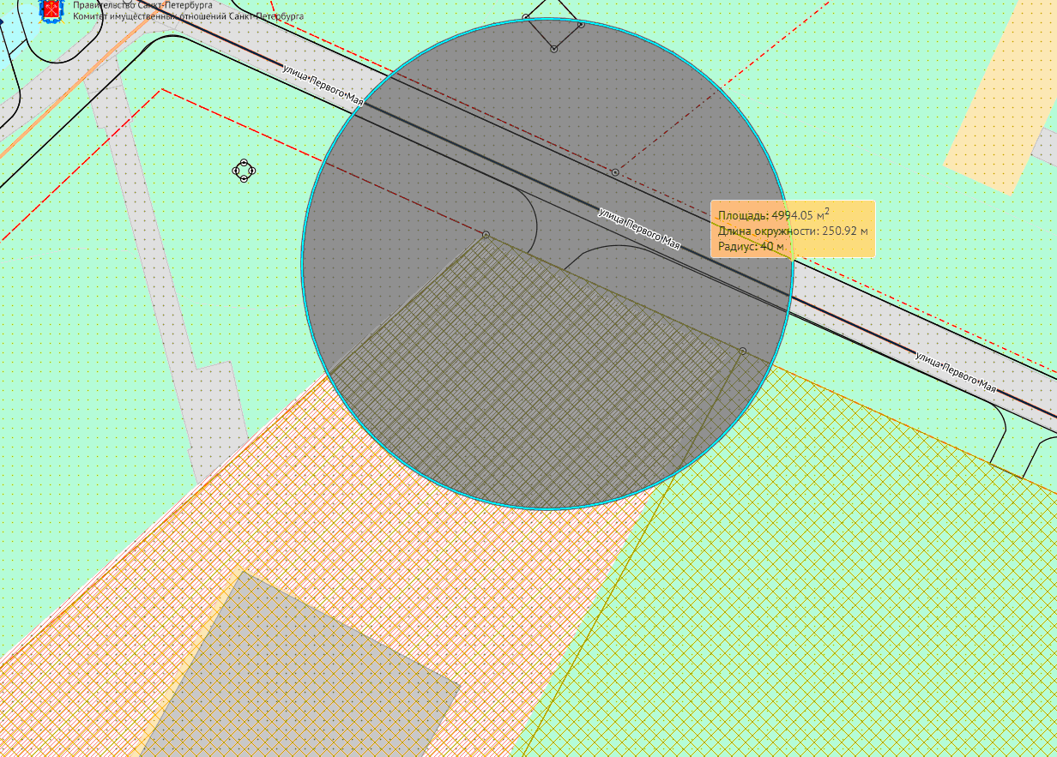

2 – ВХОД

